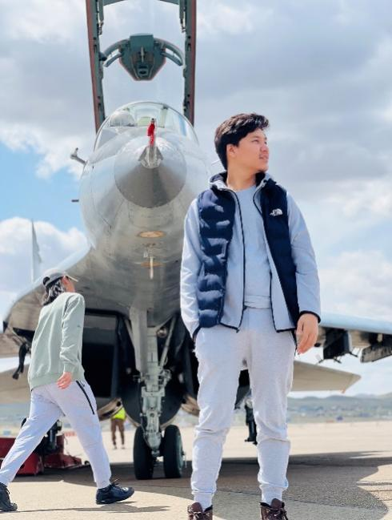

Боловсрол
Намайг Дашнямын Соёмбо гэдэг. Би өөрийн хийж буй зүйлсдээ амжилт гаргахыг тэмүүлдэг тууштай хүн юм. Би карьерийнхаа эхний шатанд байгаа ч миний хүсэл тэмүүлэл, хүсэл эрмэлзэл бол хамгийн том хөрөнгө гэдэгт итгэдэг. Би шаргуу хөдөлмөр, тэсвэр хатуужил, эелдэг байж, аливаад дайчин байх ёстой гэдэг дүрмээр амьдардаг ч, эрх чөлөөтэй хөгжилтэй хүн бас мөн билээ. Гэхдээ, бүтээмжийг нэмэгдүүлэх ажилд шаргуу зүтгэл гаргаж, бүхнээ зориулахад үргэлж бэлэн байдаг. Багаар ажиллах чадвар намайг сэтгэлээр эмчилж байдаг гэдгийг хэлхэд таатай байна.
​
Би шинэ сорилт болгоныг хөгжих боломж гэж хардаг болохоор, ард талд нь байх зүйлийн төлөө дан ганц чанартай хийхээс илүүтэй, мэдэрч хийхийг эрмэлздэг. Аливааг гэгээлэг эерэгээр хардаг ч, рацинал байдлаар ханддаг, баланси баригч хүн билээ.

Миний Тухай
- Маркетинг менежмент
- Брэндинг дизайн
- UI/UX Дизайн
- Flutter Development

ТУРШЛАГА
- Problem Solving
- Creativity Skills
- Easily Adaptable
- Team Leadership
- Self-Esteem
ЧАДВАР


+976 8997 3682
mosQzium@gmail.com
Улаанбаатар, БГД, 9-р хороо, Сүхбаатрын гудамж, 15/2 тоот

Д.СОЁМБО

Монгол Улсын Их Сургууль Хэрэглээний шинжлэх ухааны Их Сургууль
Элссэн: 2016 оны 9 сар Төгссөн: 2021 оны 5 сар
Мэдээллийн Системийн Бакалаврын зэрэг, Голч: 2.6

Хуудас 2


Залгах: +976 8997 3682
Мэйл: mosQzium@gmail.com
Вэб сайт: https://mosqzium.wixsite.com/soyombo-1/en
Ерөнхий Мэдээлэл

Гадаад хэлний мэдлэг
Англи хэлтэй Ахисан Дунд Түвшин 10 жил

Програмын мэдлэг
Microsoft: Word, Excel, Visio, Powerpoint, OutLook Adobe: Photoshop, Illustrator, PremierPro, After Effect, InDesign, XD Бусад: C++ , Html, CSS, Flutter

Ур Чадвар
Ургийн Овог: Боржигон Төрсөн огноо: 1999 оны 09 сарын 03
Эцэг/эх Нэр: Дашням, Баярмаа Регстерийн дугаар: УП99090333
Нэр: Соёмбо Гэрлэлтийн байдал: Гэрлээгүй
Хүйс: Эрэгтэй Жолооны үнэмлэх: В

Үндсэн мэргэжилийн салбар: Мэдээлэл Технологи, Харилцаа холбоо
Үндсэн мэргэжил: Мэдээллийн системийн инженер

Хүрээлэн буй
Овог, Нэр | Таны | Эзэмшсэн мэргэжил | Одоо | Холбоо барих
Цэдэв. Дашням | Аав | Барилгийн инженер | Хувиараа | 9191-3682
Ренцендорж. Баярмаа | Ээж | Уул уурхайн инженер | Хувиараа | 8899-4251
Дашням.Энхдэлгэр | Эгч | IT & Мэдээлэл технологийн инженер | Маркетинг менежер | 8010-0408
Энхболд. Намуун | Эгч | Архетиктур | Хувиараа | 9526-0108

Миний хобби

Би өөрийн чөлөө цагаа шатар тоглох, төгөлдөр хуураар хичээллэх болох аливаа системийн гүнзгий задаргаанууд дээр мэдээлэл шинжилгээний анализ хийж, харицуулан дүгнэх, шинэ содон санаа санаачлага гаргах чин сонирхолтой. Шатарын спортоор хичээллээд өөрийн хэмжээнд ELO 1900 рэйтингийн түвшинд хүрсэн бөгөөд дэд мастер болох алсын зорилготой бол төгөлдөр хуураар олон олон монголын болон олон улсын соёл, урлагыг бэхжүүлсэн аялгуу сайхан дуу зохиох чин хүсэлтэй билээ. Аливаад зорисон зорилго руугаа тэмүүлэхийн тулд өөрийн биеээ үл хайхардаг нь миний нэг сул тал байдаг ч, зорисон газараа хүрч чаддагтаа бахархалтай байдаг.

Хичээлэлсэн жил
- Төгөлдөр хуур Ерөнхий хөгжмийн боловсрол 3 жил
- Шатар ELO rating 1900 5 жил

